**Vocabulary: food and recipes**

“Mettici la salsa!”



**Activity 1:** Listen to the song and write the word you hear in the blanks.

Da giorni mia sorella fa tutta la scontrosa  
A ________________ e _______________ diventa schizzinosa,  
Nemmeno un carboidrato   
né ____________né ____________  
Adesso però basta,  
Facciamoci una ______________!  
Mettici la salsa! Mettici la salsa!  
Vedi com’è _____________   
e come è densa e succulenta.  
Mettici la salsa! Mettici la salsa!  
Con tutto ‘sto ________________   
il buonumore tornerà.  
(Salsa salsa salsa salsa, salsa salsa salsa salsa sà)

Col _____________ è meno dura,   
Persino la _________________,  
______________ e rapanelli   
Sono buoni pure quelli,  
Se mangi tutto in bianco per forza che sei stanco  
Fai tu la differenza   
Che stai sopra la pietanza.  
Mettici la salsa, mettici la salsa  
Un po’ di pecorino o parmigiano in abbondanza.  
Mettici la salsa, mettici la salsa  
Vedi che colore e che emozione che ti dà.  
(Salsa salsa salsa salsa, salsa salsa salsa salsa sà)

__________________ e gamberetti,  
Rosmarino due rametti,  
_______________, ________________

e _______________,  
Gira tutto finché bolle!  
Quando ridi sei più bella   
Quindi aggiungi besciamella  
Basta poco dentro al __________________   
Poi sai quello che va fatto.  
Mettici la salsa! Mettici la salsa!  
Vedi com’è buona, come è densa e succulenta,  
Mettici la salsa! Mettici la salsa!  
Vedi che colore e che emozione che ti dà.  
Con tutto ‘sto sapore il buonumore tornerà  
Con tutto ‘sto sapore il buonumore tornerà!

**Activity 2:** Identify the ingredients/food mentioned in the song, separating them into the following categories:

|  |  |  |  |  |
| --- | --- | --- | --- | --- |
| **Carboidrati** | **Carne/pesce** | **Verdura** | **Latticini** | **Altro** |
| Pasta | Gamberetti |  |  |  |

**Activity 3:** Choose some products from the list above and create a recipe based on them. You can also add three extra ingredients.

Ingredienti scelti dalla canzone:

Ingredienti ulteriori:

1. _____________________ 2) _________________________ 3) __________________________

**Activity 4:** Write at least four steps that explain how to prepare your dish. You may use the verbs:

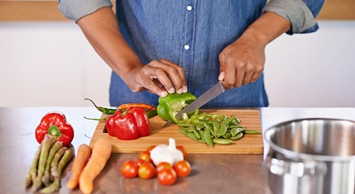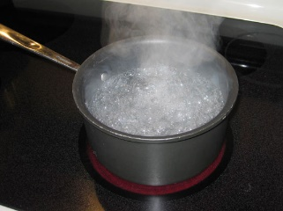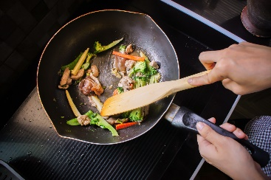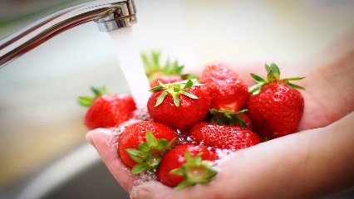

lavare tagliare far bollire soffriggere

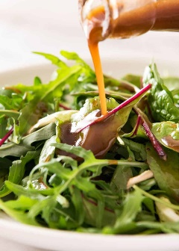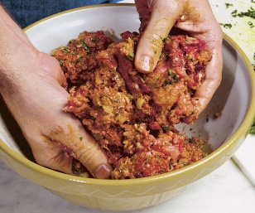

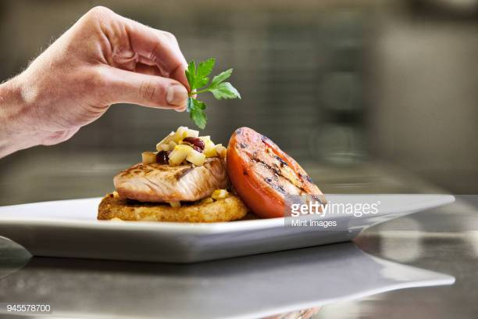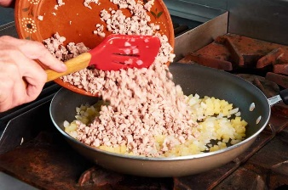

aggiungere mescolare condire guarnire

Nome della ricetta: _______________________________________________________________

**Activity 5:** The poll!

-Speak with your classmates to see what dishes they have proposed. What are the ingredients? How is this dish prepared? What is the receipe called?

-Find a dish that pairs well with yours (for example, a first course and a second course, an appetizer and a second course, etc.). Why do they work well together?

-When you have all of the information from your classmates’ recipe, respond to the following questions:

Quali due piatti mettereste insieme? Perché? ________________________________________________

___________________________________________________________________________________

Quale piatto è stato il più creativo secondo voi? ______________________________________________

Quali ingredienti sono stati i più usati? _____________________________________________________

Quali piatti vi piace provare? ____________________________________________________________